**MANUAL DE USUARIO**

**SALDO A FAVOR**

**TABLA DE CONTENIDO**

**Pág.**

MÓDULO DE SALDO A FAVOR 3

1. Saldo a Favor 3

1.1. Acceso a la opción de Nueva PQR 3

1.2. Acceso a la opción Gestión de PQR 9

1.3. Acceso a la opción Selección de actos 17

1.4. Acceso a la opción Notificación Puntual 17

**MANUAL DE USUARIO – MÓDULO DE GENERACION DE CONVENIOS**

**INFORMATICA Y TRIBUTOS S.A.S**

Todos los derechos reservados. Ninguna parte de esta obra puede ser reproducida de ninguna forma o por cualquier medio - gráfico, electrónico mecánico, incluyendo fotocopias, grabación o almacenamiento de información y sistemas de recuperación de información - sin la autorización por escrito de la editorial.

Los productos que se mencionan en este documento pueden ser marcas comerciales y/o marcas registradas de sus respectivos propietarios. El editor y el autor no pretenden estas marcas.

Si bien todas las precauciones se han tomado en la preparación de este documento, el editor y el autor no asumen responsabilidad alguna por errores u omisiones, ni de daños que resulten del uso de la información contenida en este documento o del uso de programas y código fuente que pueden que lo acompañen. En ningún caso, el editor y el autor serán responsables de ninguna pérdida de beneficios o cualquier otro daño comercial causado o presuntamente causado directa o indirectamente por este documento.

# MÓDULO DE SALDO A FAVOR

## Saldo a Favor

## 1.1. Acceso a la opción de Nueva PQR

La ruta de acceso al módulo es la siguiente:

**PQR > Nueva PQR**

**Captura de pantalla 2024-01-17 083323**

*Imagen 1 - Acceso a Nueva PQR*

Se visualiza la opción de nueva PQR, clic .

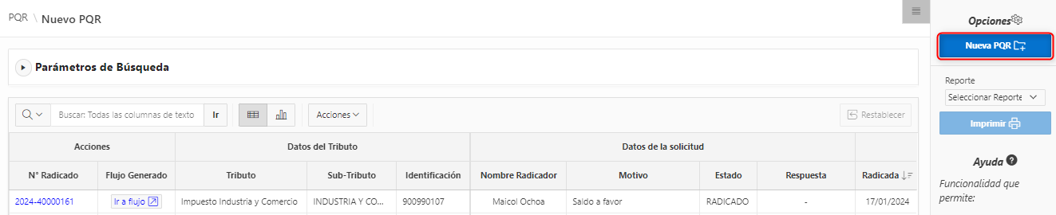

*Imagen 2 - Nueva PQR*

En la opción se requiere lo siguiente:

1. Seleccionar Flujo de PQR.
2. Ingresar Observación.
3. Clic .

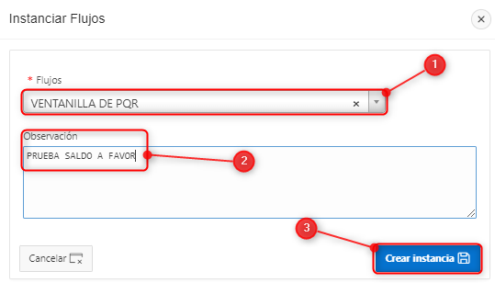

*Imagen 3 - Crear Instancia*

En esta opción se visualiza el flujo del proceso el cual requiere:

1. Clic Datos Solicitud.
2. Seleccionar Tipo y Tipo de presentación.
3. Seleccionar el Motivo.
4. Escoger Tributo.
5. Seleccionar Sub-Tributo.
6. Ingresar el Nit.
7. Ingresar observación.

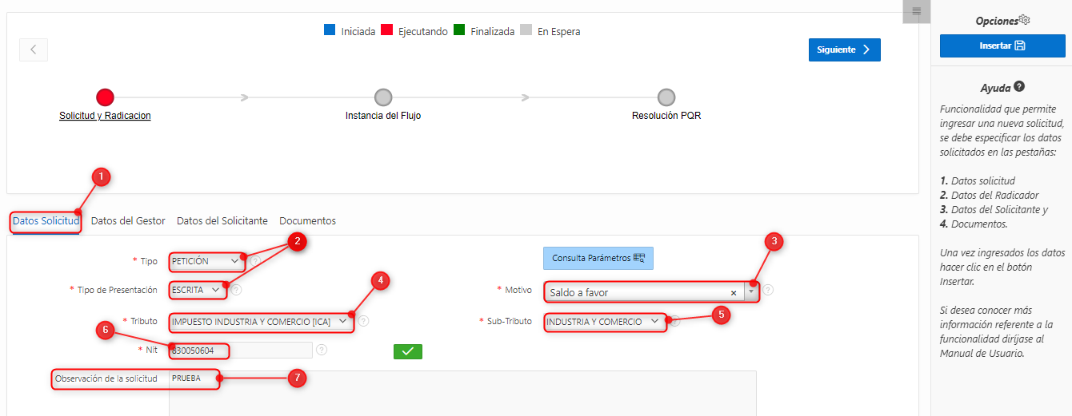

*Imagen 4 - Datos Solicitud*

En la Opción **Datos del Gestor** se requiere:

1. Clic Datos del Gestor.
2. Seleccionar Tipo de Identificación.
3. Ingresar Identificación.
4. Ingresar Nombre y apellido.

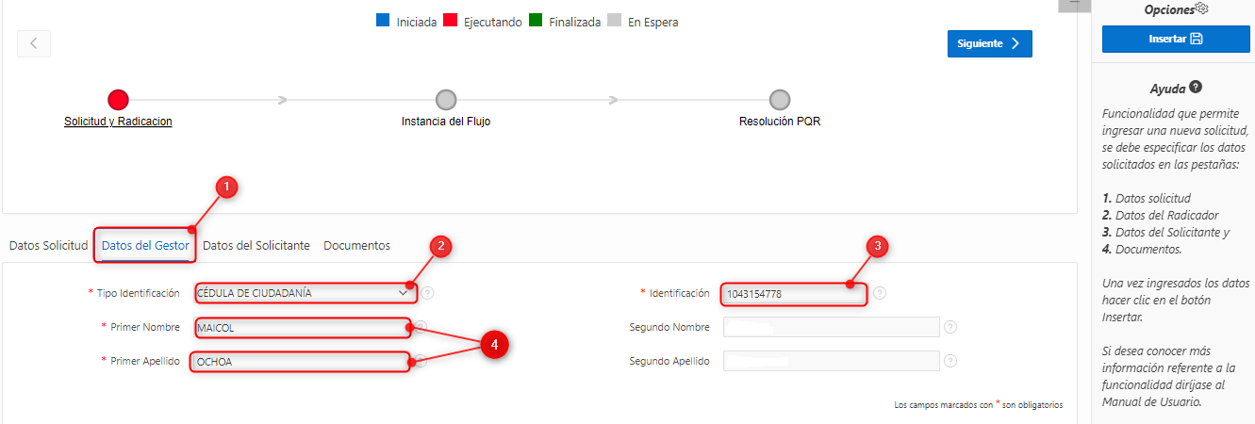

*Imagen 5 - Datos del Gestor*

En la opción **Datos del Solicitante** se requiere:

1. Clic Datos del Solicitante.
2. Seleccionar tipo de solicitante.
3. Elegir tipo identificación.
4. Ingresar identificación.
5. Ingresar Nombre y apellido.
6. Seleccionar país, departamento y municipio.
7. Ingresar Dirección.
8. Ingresar celular.

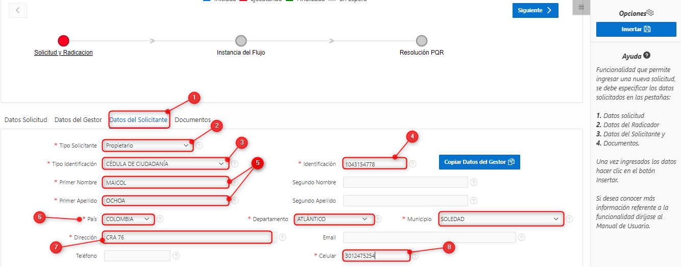

*Imagen 6 - Datos del Solicitante*

En la opción de Documento, se anexan los documentos:

1. Clic documentos.
2. Seleccionar documentos.
3. Agregar archivo.
4. Clic .

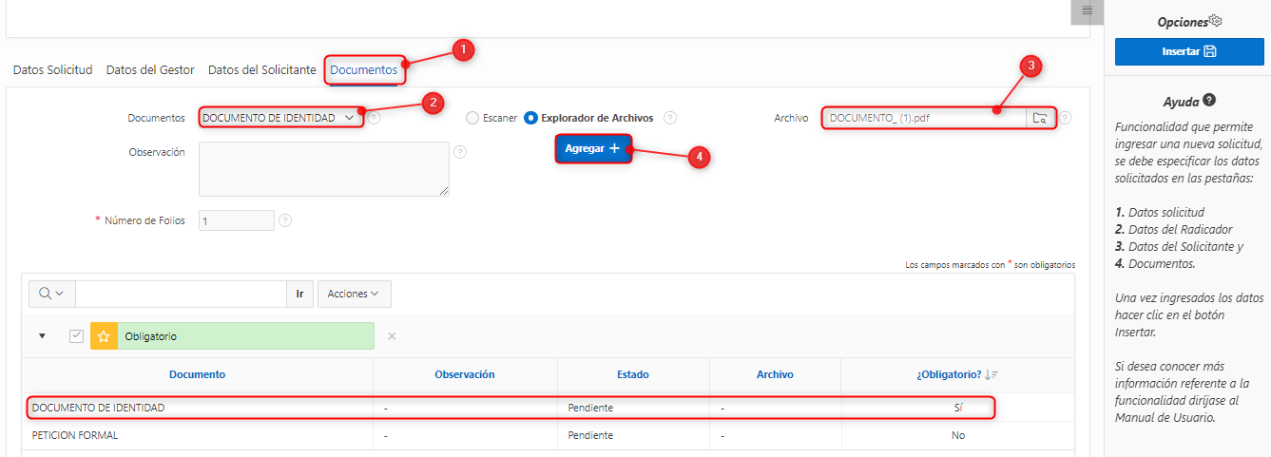

*Imagen 7 - Documentos*

Se procede a registrar la solicitud, clic , y clic .

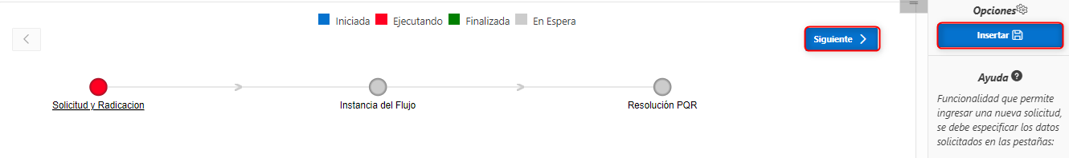

*Imagen 8 - Insertar Datos*

## 1.2. Acceso a la opción Gestión de PQR

La ruta de acceso al módulo es la siguiente:

**PQR > Gestión de PQR**

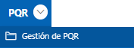

*Imagen 9 - Acceso a Gestión PQR*

Se visualizan las PQR registradas, para continuar con el proceso clic .

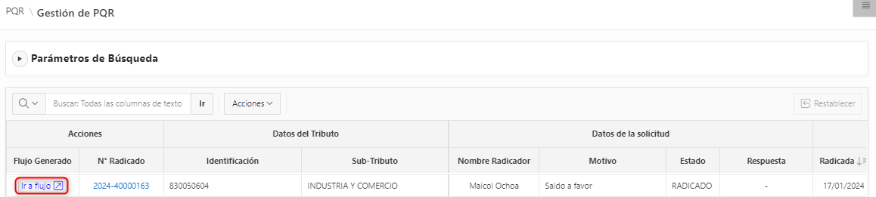

*Imagen 10 - Ir a Flujo*

Se procede a gestionar saldo a favor, clic .

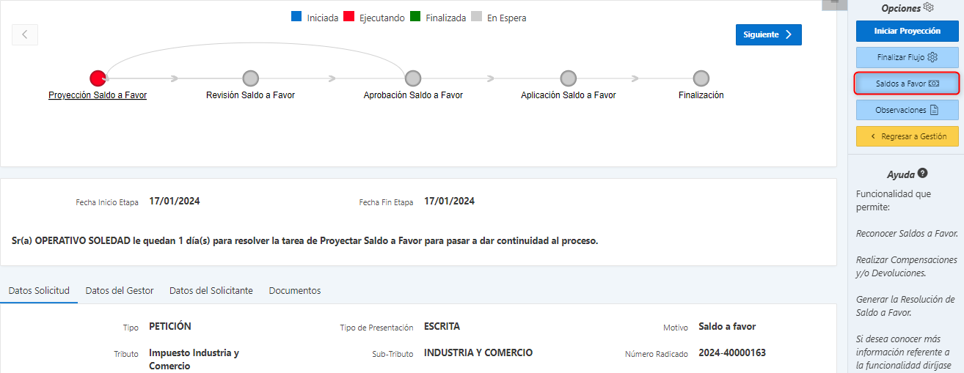

*Imagen 11 - Saldo a Favor*

Clic .

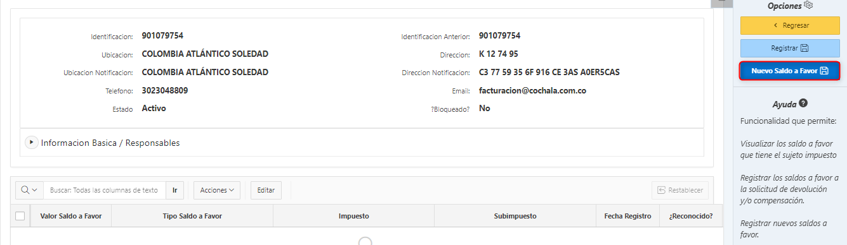

*Imagen 12 - Nuevo Saldo a Favor*

Para consultar el Sujeto con tipo registro Resolución:

1. Clic **Resolución**
2. Ingresar identificación sujeto
3. Seleccionar Tributo y Sub-Tributo
4. Clic .

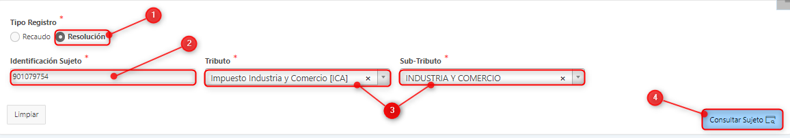

*Imagen 13 - Consultar Sujeto*

**A continuación, se requiere lo siguiente**:

**1**. Seleccionar Tipo de saldo a favor.

**2**. Ingresar valor saldo a favor.

**3**. Ingresar Observación.

**4**. Ingresar Vigencia.

**5**. Clic Adjuntar Soportes.

**6**. Anexar archivo.

**7**. Clic .

**8**. Clic .

**9**. Clic .

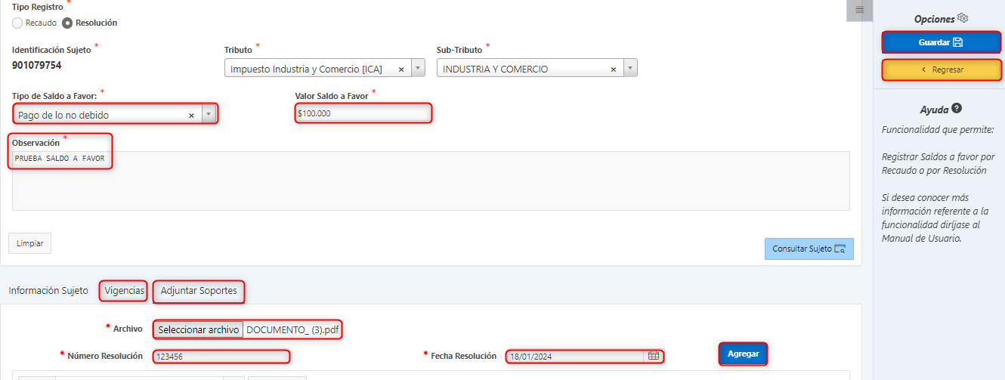

*Imagen 14 - Opción Saldo a Favor*

Para consultar el Sujeto con tipo registro Recaudo:

1. Clic **Recaudo.**
2. Seleccionar Tipo Origen.
3. Seleccionar Tributo y Sub-Tributo.
4. Ingresar Número Documento.
5. Clic .

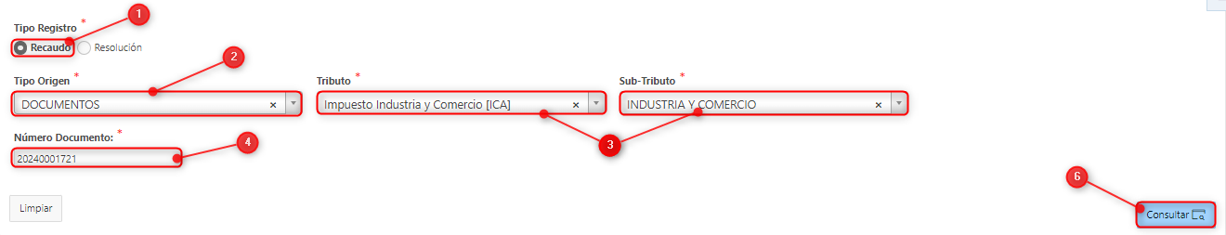

*Imagen 15 - Registro Recaudo*

**Para seguir el proceso se requiere lo siguiente**:

1. Seleccionar Tipo de saldo a favor.
2. Ingresar valor saldo a favor.
3. Ingresar Observación.
4. Clic documentos.
5. Clic .
6. Clic vigencias y seleccionar.
7. Clic .
8. Clic .

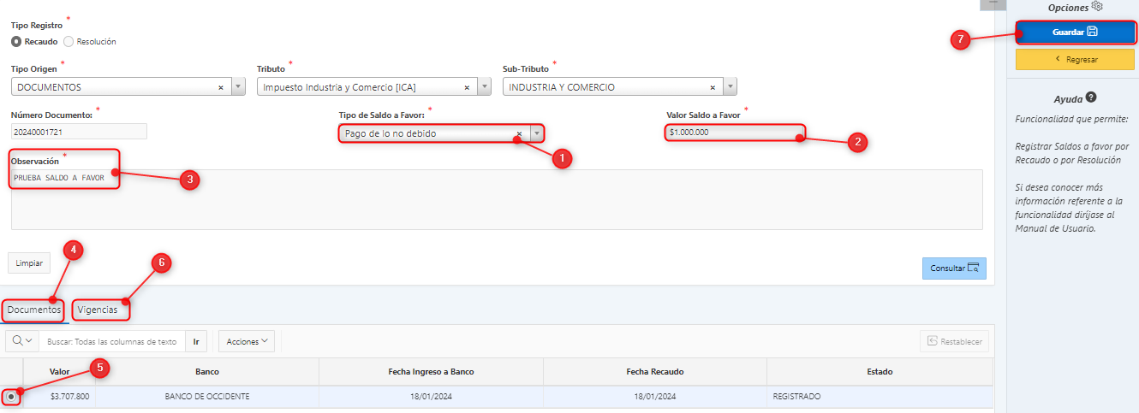

*Imagen 16 - Opción Recaudo*

Para reconocer el saldo a favor, clic .

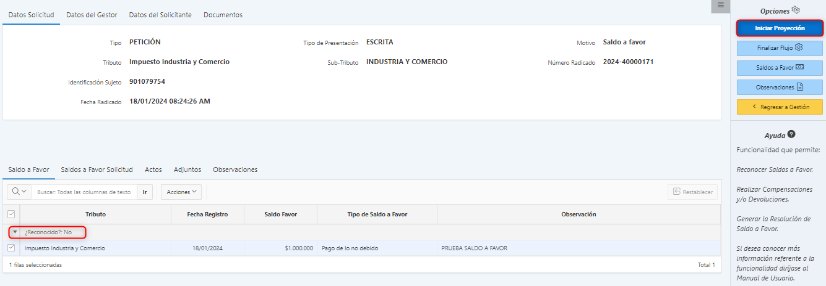

*Imagen 17 - Reconocer Saldo a favor*

Para reconocer se requiere lo siguiente:

1. Seleccionar validación clic .
2. Clic .

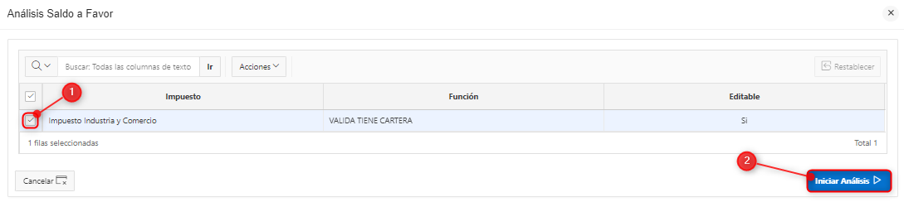

*Imagen 18 - Análisis Saldo a Favor*

Se procede a generar acto, clic .

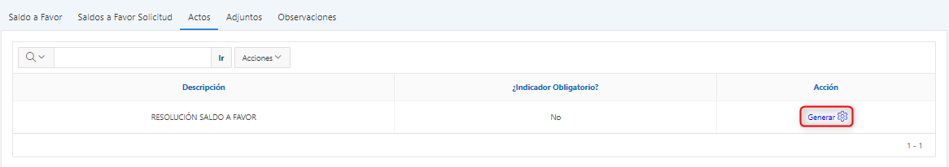

*Imagen 19 - Generar Acto*

Para generar la plantilla se requiere lo siguiente:

1. Seleccionar Plantilla
2. Clic .
3. Clic .
4. Clic .

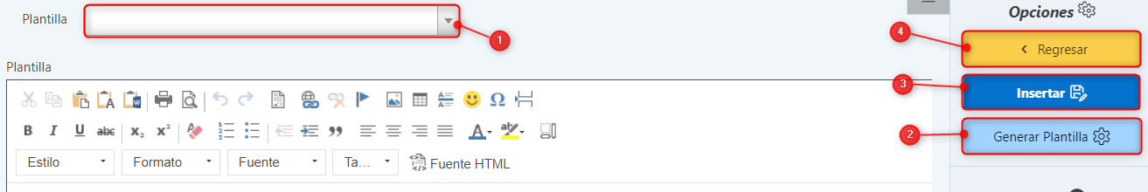

*Imagen 20 - Insertar Plantilla*

Clic .

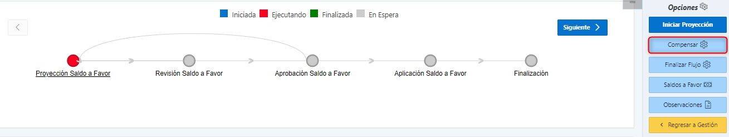

*Imagen 21 - Opción Compensar*

Clic , realizar la compensación clic  y clic .

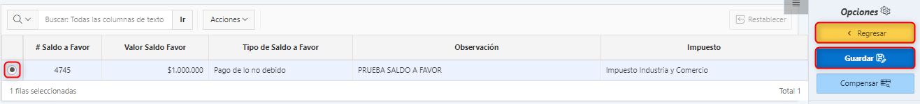

*Imagen 22 - Compensar*

Clic .

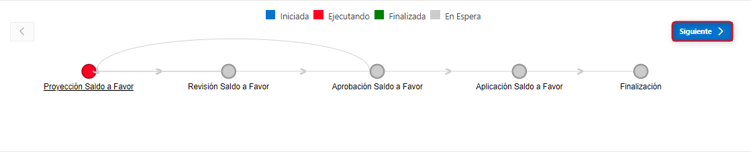

*Imagen 23 - Siguiente*

Se visualiza la compensación realizada.

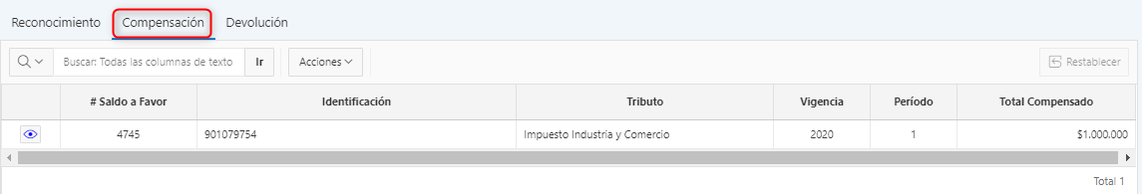

*Imagen 24 - Compensación realizada*

Clic  para seguir el flujo.

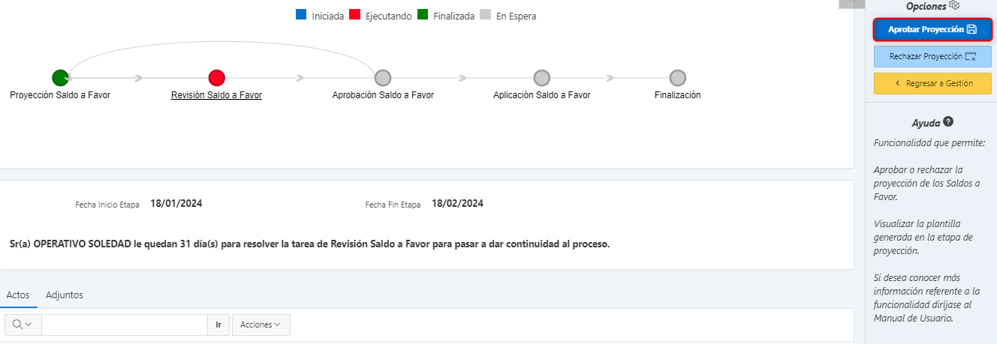

*Imagen 25 - Aprobar Proyección*

Clic .

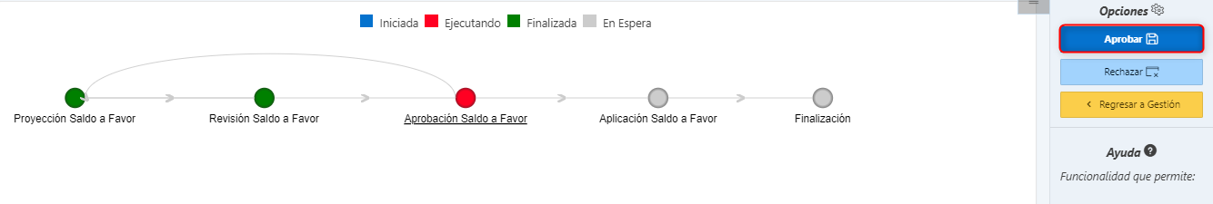

*Imagen 26 - Aprobar Saldo a Favor*

Clic .

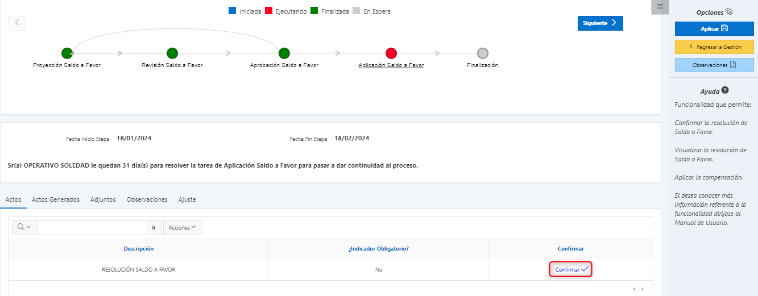

*Imagen 27 - Confirmar Acto*

## 1.3. Acceso a la opción Selección de actos

La ruta de acceso es la siguiente:

**Sistema de Notificación > Notificaciones > Selección Actos**

**Captura de pantalla 2024-01-18 131946**

*Imagen 28 - Acceso a Selección de Actos*

Se realiza el **proceso de notificación**, se requiere lo siguiente:

**1**. Clic .

**2**. Clic .

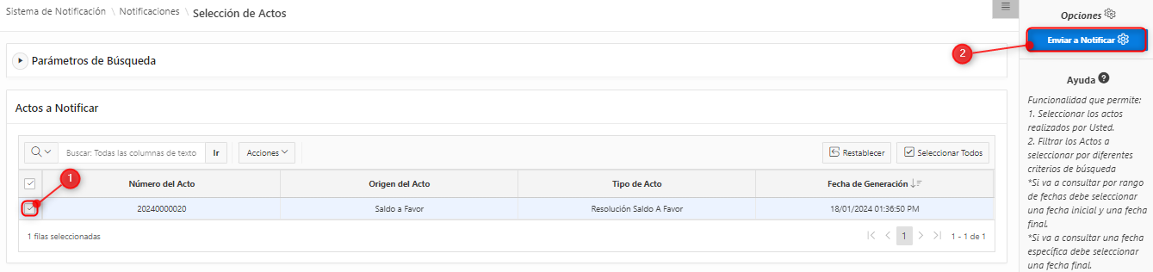

*Imagen 29 - Enviar a Notificar*

## 1.4. Acceso a la opción Notificación Puntual

La ruta de acceso es la siguiente:

**Sistema de Notificación > Notificaciones > Notificación Puntual**

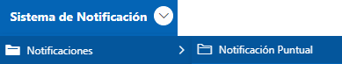

*Imagen 30 - Acceso a Notificación Puntual*

Se visualizan los tipos de actos, se requiere:

1. Seleccionar Tipo de Acto.
2. Clic .
3. Clic en la opción actos.
4. Clic .

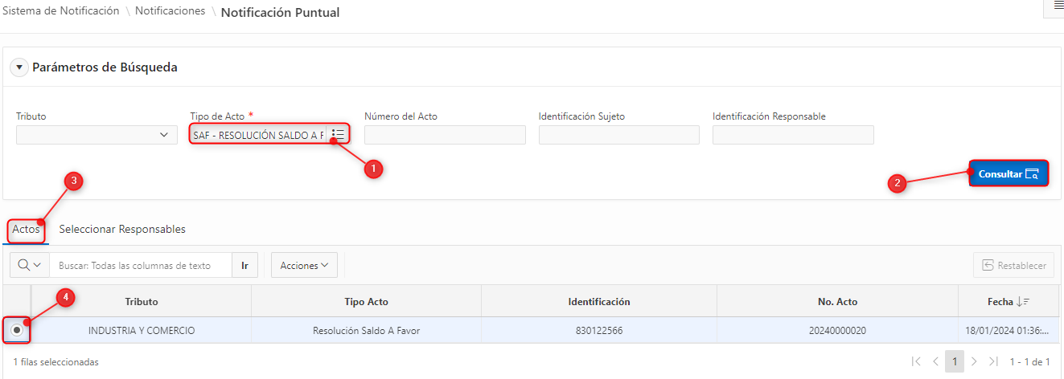

*Imagen 31 - Selección*

Seleccionar responsable, clic .

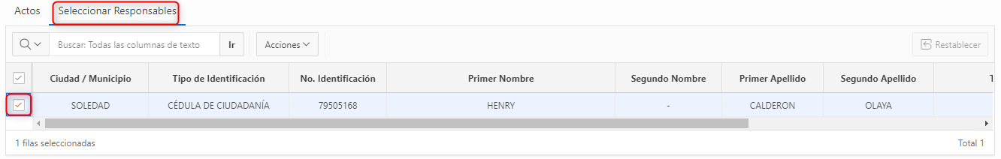

*Imagen 32 - Seleccionar Responsable*

En esta opción se requiere lo siguiente:

1. Seleccionar Medios de Notificación.
2. Cargar Evidencia.
3. Ingresar Fecha de presentación.
4. Clic .

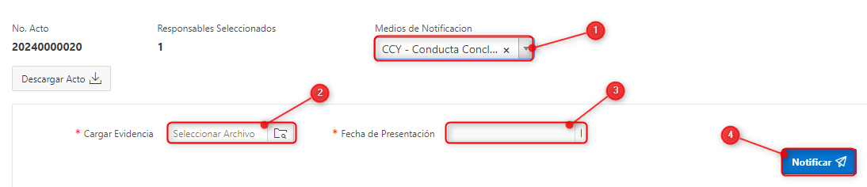

*Imagen 33 - Notificar Acto*

En el flujo clic , para seguir con el proceso.

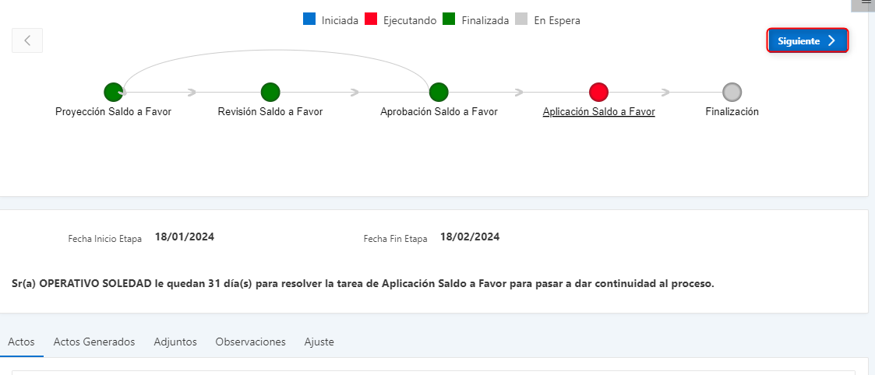

*Imagen 34 - Aplicación Saldo a Favor*

Finalización de saldo a favor.

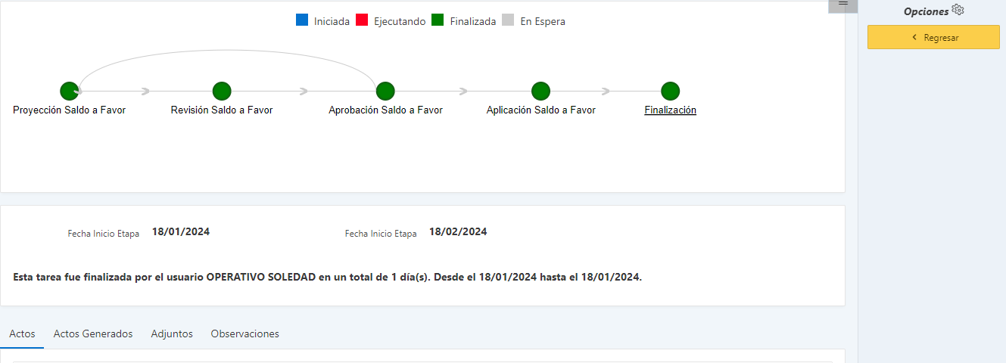

*Imagen 35 - Finalización*